



Application d'aide au choix de produit

Recherche utilisateur

**Sommaire**

Architecture des données 3

# Architecture des données

Pour une question, l’utilisateur disposera de plusieurs réponse pour

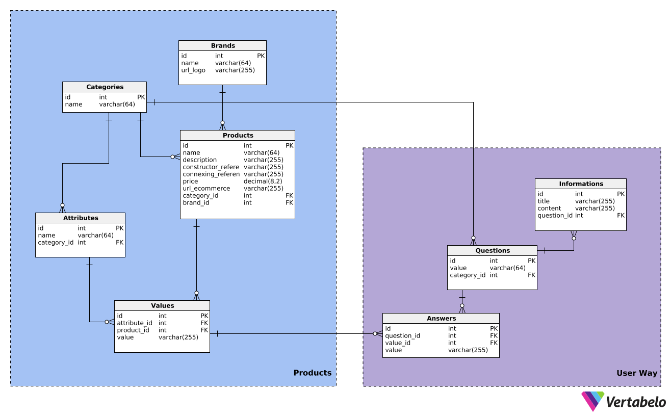

Products

* id
* name
* description
* constructor_reference
* connexing_reference
* price
* url_ecommerce
* category_id
* brand_id

Brands

* id
* name
* url_logo

Categories

* id
* name

Attributes

* id
* name
* category_id

Values

* id
* attribute_id
* product_id
* value

Questions

* id
* name
* category_id

Answers

* id
* question_id
* values_id
* name

Informations

* id
* libelle
* content
* question_id